**186**Даны натуральное число n, действительные числа a1,...,an. Вычислить обратную величину произведения тех членов ai последовательности a1,..., an, для которых выполнено i+1<ai<i!.  
  
Код с рандомом и с процедурами:

Я перекопирую весь код сюда, чтобы вы могли его сами проверить, я выведу один результат с рандомом и один результат со своими числами которые были приведены в качестве проверки ниже, также проверка на дурака присутствует:  
  
**program** N186; //название программы

**const** n=50; //максимально допустимый массив - ограничивающая константа

**type** massive=**array**[1..n] **of** real; //собственный тип massive

**var**

a:massive; //присвоение с использованием собственного типы

pros:real; //меременная всеобщего произведения

e:integer; //e-диапазон задействованного массива;

**procedure** sizemassive(**var** e: integer);

**begin**

**repeat**

writeln('Введите количество символов массива, которые вы хотите использовать,');

writeln('но это значение должно быть равно 50 или меньше: ');

readln(e);

**until** e<51;

**end**;

**procedure** fillmassive(**var** a:massive;**var** e:integer);

**var**

i:integer;

queres:char;

**begin**

writeln('Вы хотите заполнить массив самостоятельно или сделать это случайнымим числами от 1 до 9?'); //случайно или ручным способом

writeln('Введите *H* для ручного заполнения или *R* для случайного заполения: ');

readln(queres);

**if** queres='H' **then begin** //Ручной способ заполнения

writeln('Заполните массив числами, вы выбрали ', e,' символов');

**for** i:=1 **to** e **do**

readln(a[i]);

**end**

**else if** queres='R' **then begin** //Случайный способ заполнения [0;9]

randomize;

write('Ваш случайный массив: ');

**for** i:=1 **to** e **do begin**

a[i]:=random(9);

write(a[i],' ');

**end**;

**end**

**else** //если будет введено что-то другое, то программа оборвется

**exit**;

**end**;

**procedure** performtask(a:massive;e:integer);

**var**

i,f:integer;

pros:real;

**begin**

f:=1; //присвоение факториала 1 для вычислений

pros:=1; //присвоение множителя 1 для вычислений

**for** i:=1 **to** e **do begin** //цикл проверки условия заполнений

f:=f*i; //вычисление факториала

**if** (i+1<a[i]) **and** (a[i]<f) **then** //проверка условия по заданию

pros:=pros*a[i]; //уножение множителя, если условие = правда

**end**;

writeln;

writeln('Твоя велечина произведения членов равна: ', pros); //вывод в 'окно вывода'

**end**;

**begin**

sizemassive(e);

fillmassive(a,e);

performtask(a,e);

**end**.

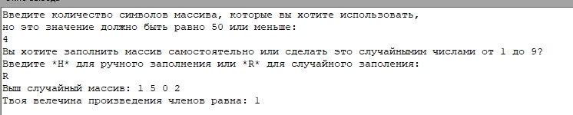

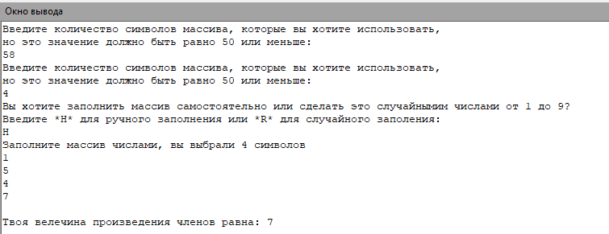

Код с процедурами или(и)функциями:  
Первый запуск с проверкой:

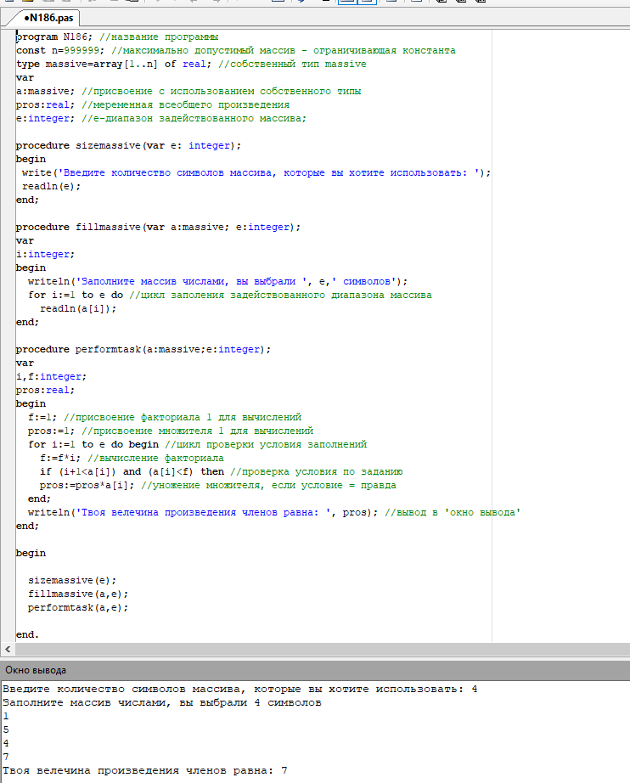

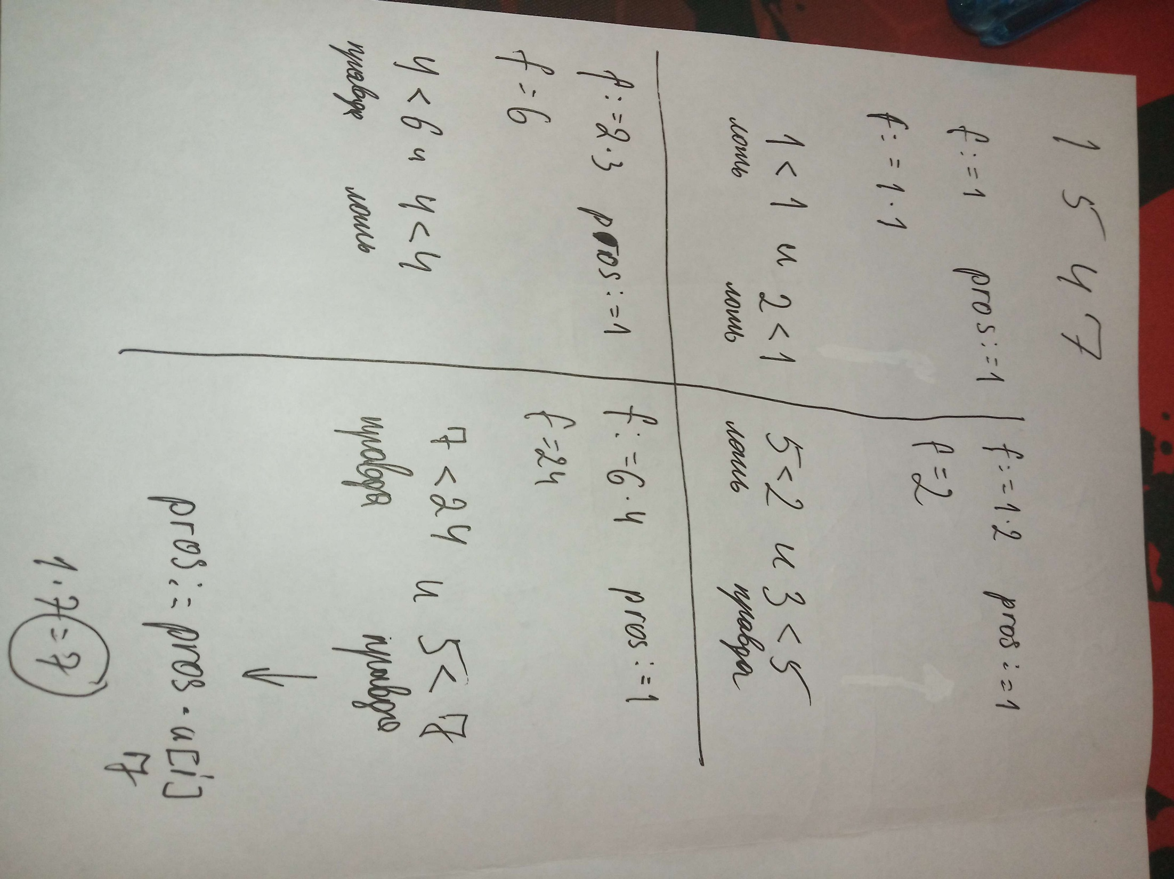

Второй запуск с проверкой:

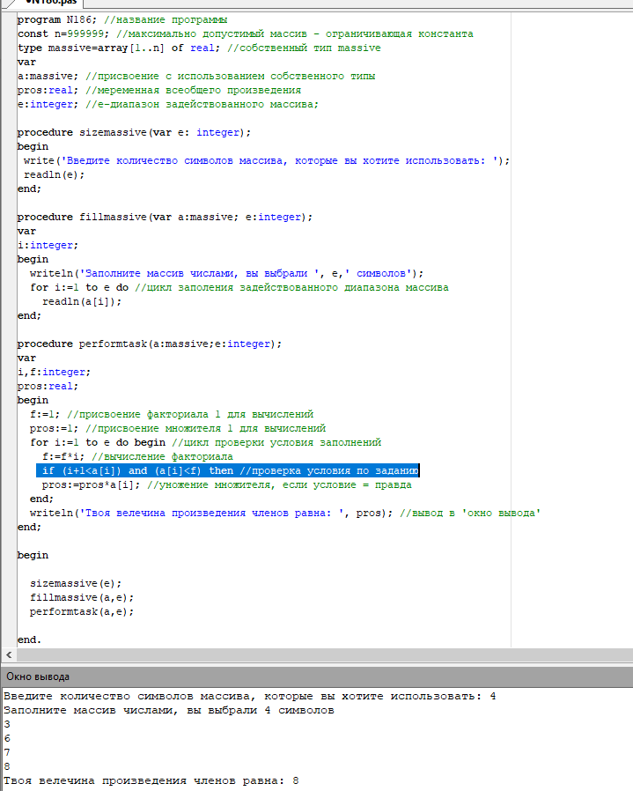

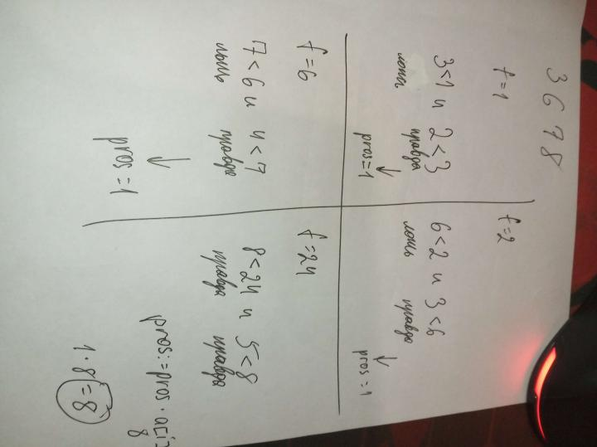

Третий запуск с проверкой:

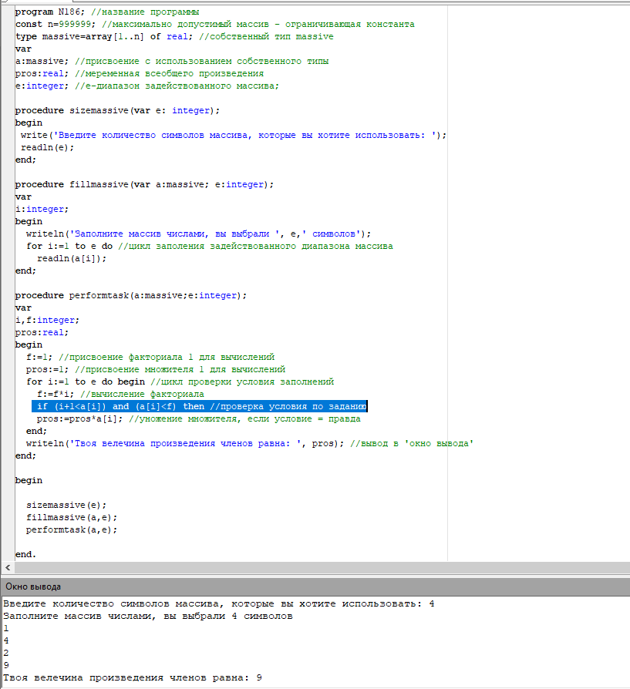

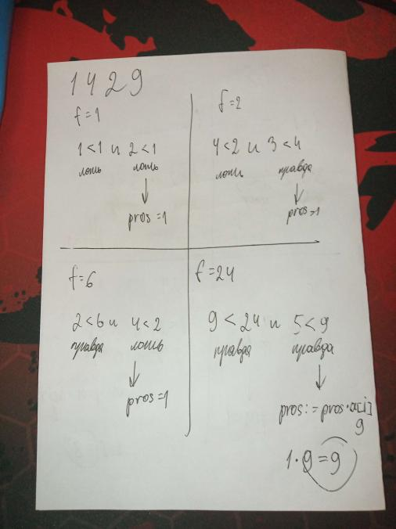

Выполнил Стич Назар ИВТ-22 (02.11.2022)